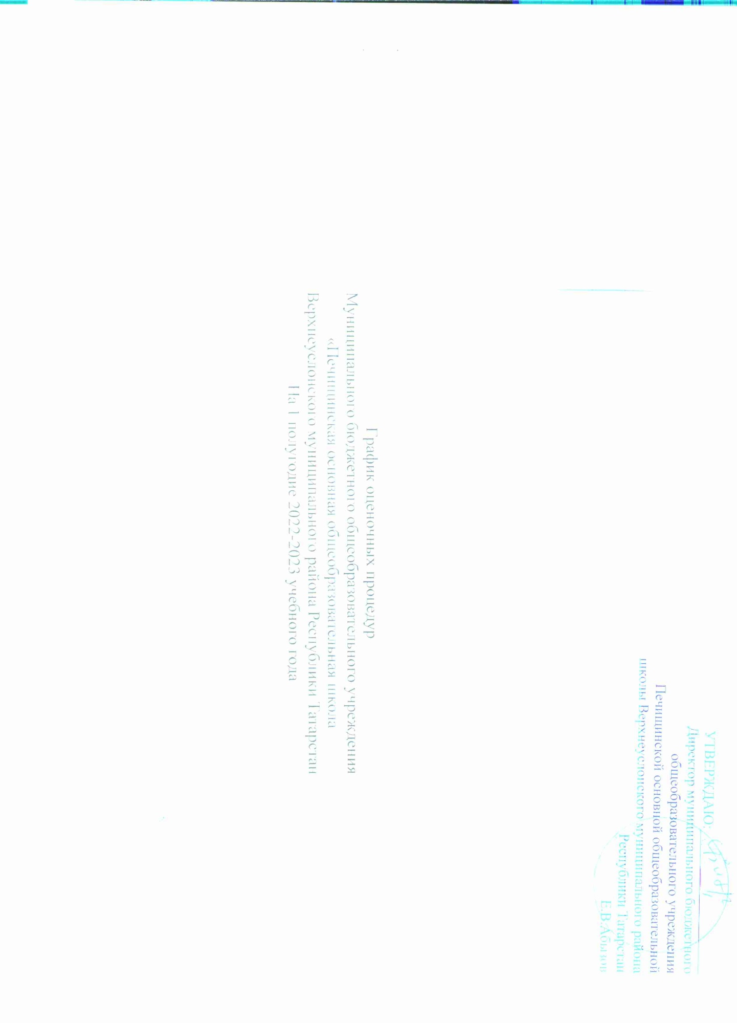

Сентябрь
 | 1 | 2 | 3 | 4 | 5 | 6 | 7 | 8 | 9 | 10 | 11 | 12 | 13 | 14 | 15 | 16 | 17 | 18 | 19 | 20 | 21 | 22 | 23 | 24 | 25 | 26 | 27 | 28 | 29 | 30
1
2 |  |  |  |  |  |  |  |  | М |  |  | Р.Я |  |  |  | Р.Я |  |  | Л |  |  |  | ОК.М |  |  |  |  | Р.Я.
3 |  |  |  |  |  |  |  |  |  |  |  |  |  |  |  |  |  |  | М | Р.Я
4 |  |  |  |  |  |  | РЯ | М |  |  |  |  |  | РЯ |  |  |  |  |  |  |  |  | Л |  |  |  |  | РЯ
5 |  |  |  |  |  |  | М |  |  |  |  |  |  |  |  |  |  |  | М |  |  |  |  |  |  |  |  | РЯ |  | М
6 |  |  |  |  |  |  |  | М |  |  |  |  |  |  | РЯ
7 |  |  |  |  |  | А |  |  |  |  |  |  |  |  |  |  |  |  |  |  |  |  |  |  |  |  |  | РЯ
8 |  |  |  |  |  |  |  | А |  |  |  |  |  |  | РЯ |  |  |  |  |  |  |  |  |  |  |  |  |  | Л
9 |  |  |  |  |  |  |  |  |  |  |  |  |  |  |  |  | РЯ |  |  |  |  |  |  |  |  | А | ГЕМ

Октябрь
 | 1 | 2 | 3 | 4 | 5 | 6 | 7 | 8 | 9 | 10 | 11 | 12 | 13 | 14 | 15 | 16 | 17 | 18 | 19 | 20 | 21 | 22 | 23 | 24 | 25 | 26 | 27 | 28 | 29 | 30 | 31
1
2 |  |  |  | Л |  |  |  |  |  | М |  |  |  |  |  |  |  | Л |  |  |  |  |  | Л |  |  |  | М
3 |  |  | М |  | РЯ |  |  |  |  |  |  |  |  |  |  |  |  |  | Л |  | М |  |  |  |  |  |  | ОКМ
4 |  |  |  |  |  |  |  |  |  |  |  |  |  | М |  |  |  |  |  |  |  |  |  | М | Л
5 |  |  |  |  |  | РЯ |  |  |  |  |  |  |  |  |  |  |  |  |  | М |  |  |  |  | РЯ | И |  | М
6 |  |  |  | М |  |  |  |  |  |  | РЯ |  |  |  |  |  |  |  |  | И |  |  |  |  | М |  | О
7 |  |  | А |  |  |  |  |  |  |  | ГЕМ |  |  | А |  |  |  |  |  | И | О
8 |  |  |  |  |  |  |  |  |  | А |  |  |  | Л |  |  | О | ГЕМ |  | И |  |  |  |  |  | РЯ
9 |  |  |  |  |  |  |  | РЯ |  |  |  |  |  |  |  |  |  |  |  | И |  |  |  | А | ГЕМ

Ноябрь

 | 1 | 2 | 3 | 4 | 5 | 6 | 7 | 8 | 9 | 10 | 11 | 12 | 13 | 14 | 15 | 16 | 17 | 18 | 19 | 20 | 21 | 22 | 23 | 24 | 25 | 26 | 27 | 28 | 29 | 30
1
2 |  |  |  |  |  |  |  |  |  | Р.Я |  |  |  | Л |  |  | Р.Я |  |  |  | РЯ |  |  |  |  |  |  | Р.Я
3 |  |  |  |  |  |  |  |  |  |  |  |  |  |  | Р.Я |  |  |  |  |  |  |  |  |  | М |  |  | Л | Р.Я | ОКМ
4 |  |  |  |  |  |  |  |  |  |  |  |  |  |  |  |  |  |  |  |  | Л |  |  |  |  | ОКМ
5 |  |  |  |  |  |  |  |  |  |  |  |  |  |  |  |  |  |  |  |  |  | М
6 |  |  |  |  |  |  |  |  |  | М |  |  |  |  |  |  |  |  | РЯ |  |  |  |  |  |  |  |  |  |  | М
7 |  |  |  |  |  |  |  |  |  |  |  |  |  |  | А |  |  |  |  |  | РЯ
8 |  |  |  |  |  |  |  |  | А |  |  | О |  |  |  |  |  |  |  |  |  |  |  | РЯ
9 |  |  |  |  |  |  |  |  |  |  | Л |  |  |  |  |  |  | РЯ

Декабрь

 | 1 | 2 | 3 | 4 | 5 | 6 | 7 | 8 | 9 | 10 | 11 | 12 | 13 | 14 | 15 | 16 | 17 | 18 | 19 | 20 | 21 | 22 | 23 | 24 | 25 | 26 | 27 | 28 | 29 | 30 | 31
1
2 | ОКМ | М |  |  | Л |  |  |  | Л |  |  |  |  |  |  |  |  |  | М |  |  |  | М
3 |  |  |  |  |  |  |  |  |  |  |  |  |  |  |  |  |  |  |  |  | РЯ |  |  |  |  |  | Р.Я | Л
4 |  | ОКМ |  |  |  |  |  |  | М |  |  | РЯ |  |  |  |  |  |  | Л |  |  |  |  |  |  | РЯ | ОКМ | М | Л
5 |  |  |  |  |  |  | РЯ |  | М |  |  |  |  |  |  |  |  |  | И |  |  | Б |  | РЯ |  |  |  |  | М
6 |  |  |  |  |  |  |  | О |  |  |  | М |  |  |  |  |  |  |  | Г | Б | И | М
7 |  |  | РЯ |  |  |  |  |  |  |  |  |  | А |  |  |  |  |  | Ф | Г | Б | О | И | РЯ
8 |  | Л |  |  |  |  |  |  | А |  |  |  |  |  |  |  | О |  | Ф | Г | Б | Х | А | РЯ |  | И | Л
9 |  | А |  |  |  |  |  |  |  |  |  |  | ГЕМ |  |  |  |  |  | Ф | Г | Б | Х | РЯ |  |  | И

